

Nastavni predmet: | UVOD U INFORMACIJSKE I KOMUNIKACIJSKE TEHNOLOGIJE
Vježba: 9 | Objekti u Wordu – tablice, slike, oblici, Smart Art, simboli
Cilj vježbe: | Provježbati umetanje tablica, slika, oblika, Smart Arta, simbola

1. zadatak
Umetnite ispred adrese simbol omotnice (koverte), a ispred telefonskog broja simbol telefona. Oba simbola su iz fonta Wingdings. Omotnicu obojajte u zelenu boju, a telefon u crvenu.

Pero Perić Pero Perić
Peručka 5  Peručka 5
055/555 555  055/555 555

Pomoć.
Prvo postavite kursor (kliknite) na dio teksta gdje želite postaviti simbol. Zatim otiđite na umetanje (Insert) i odaberite Simbole (Symbol). Font postavite na Wingdings i potražite simbole koverte i telefona. Kad nađete simbol, „kliknite“ 2x na njega i umetnut će se na onom mjestu gdje ste ostavili kursor.
Dok je dijaloški okvir za umetanje simbola otvoren, možete postavljati kursor po radnoj površini gdje god hoćete i poslije se vratiti na simbole.

2. zadatak
U prazna polja tablice umetnite slike koje odgovaraju natpisu godišnjeg doba. Svakoj slici promijenite visinu (Height) na 3 cm.

Zima | Proljeće | Ljeto | Jesen

Pomoć.
Postavite kursor u prazno polje. Odite na Umetanje → Slika → Iz datoteke ili ( Insert → Picture → From File... ). Pronađite na internetu odgovarajuću sliku. Kad umetnete sliku, kliknite 2x na nju i odaberite karticu Veličina (Size). Ondje postavite visinu (Height) na 3 cm, potvrdite izbor sa U redu (OK).

3. zadatak
Logotip Worda u podnožju premjestite sa desne na lijevi kraj podnožja.

4. zadatak
- Napravite tablicu sa 3 retka i 2 stupca.
- Postavite širinu prvog stupca na 2 cm, a drugog stupca na 5 cm.
- Upišite u prvi red tablice Prezime u prvi stupac i Adresa u drugi stupac.
- Umetnite novi prazan stupac lijevo od stupca Prezime.

5. zadatak
Napravite tablicu od podataka dolje.

Ime;Prezime;Adresa
Pero;Perić;Peručka 5
Mato;Matić;Matematička 7
Ivo;Ivić;Ivanićgradska 1

Pomoć.
Označite cijeli tekst. Odite na „TablicaPretvorbaTekst u tablicu“ ili „TableConvertText to Table...“ U dijaloškom okviru koji se otvori izaberite „Točka-zarez“ ili „Semicolons“, te U redu ili OK.

6. zadatak
Napravite tablicu kao na slici dolje.
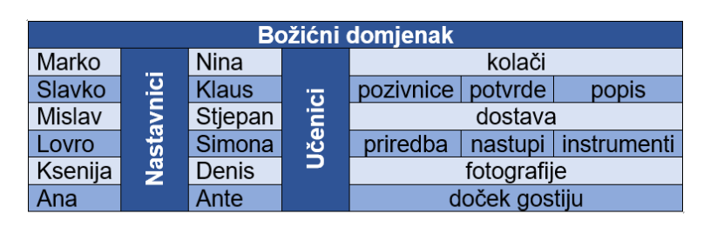

Ovdje napravite tablicu:

7. zadatak

Stvorite sljedeći Smart Art. Odaberi boje najsličnije primjeru.

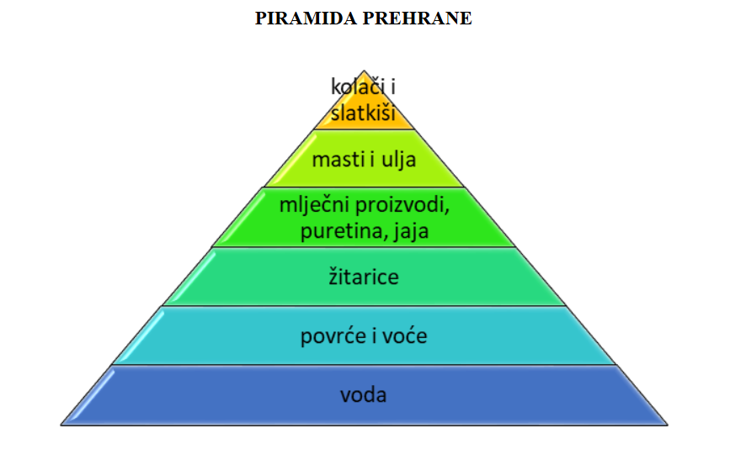
Ovdje napravite Smart Art:

8. zadatak

Stvorite sljedeći Smart Art. Odaberi boje najsličnije primjeru.
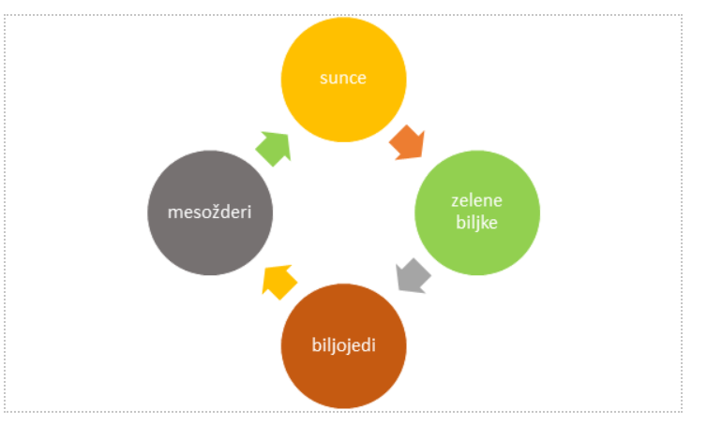

Ovdje napravite Smar Art:

9. zadatak
Stvori sljedeće oblike na način da paziš koji se elementi nalaze ispred ili iza drugih elemenata.



Ovdje napravite oblike:

10. zadatak
U podnožje stranica umetnite broj stranice poravnat po sredini podnožja tako da kreće s brojem 1 od treće stranice.

